Приложение 31
к Разрешению на использование земель, находящихся в государственной собственности до разграничения, без предоставления земельного участка и установления сервитута для размещения объектов, виды которых устанавливаются Правительством Российской Федерации, в целях размещения контейнерных площадок,
утвержденному постановлением Администрации Весьегонского муниципального округа
от 17.05.2022 № 192

СХЕМА РАСПОЛОЖЕНИЯ ЗЕМЕЛЬНОГО УЧАСТКА ИЛИ ЗЕМЕЛЬНЫХ УЧАСТКОВ НА КАДАСТРОВОМ ПЛАНЕ ТЕРРИТОРИИ
Условный номер земельного участка :ЗУ1
Площадь образуемого земельного участка 21 кв.м.
Обозначение характерных точек границ | Координаты, м
 | X |  | Y
1 | 2 |  | 3

н1 |  | 465539.88 | 3195331.18
н2 |  | 465540.87 | 3195334.02
н3 |  | 465534.25 | 3195336.31
н4 |  | 465533.27 | 3195333.48
н1 |  | 465539.88 | 3195331.18
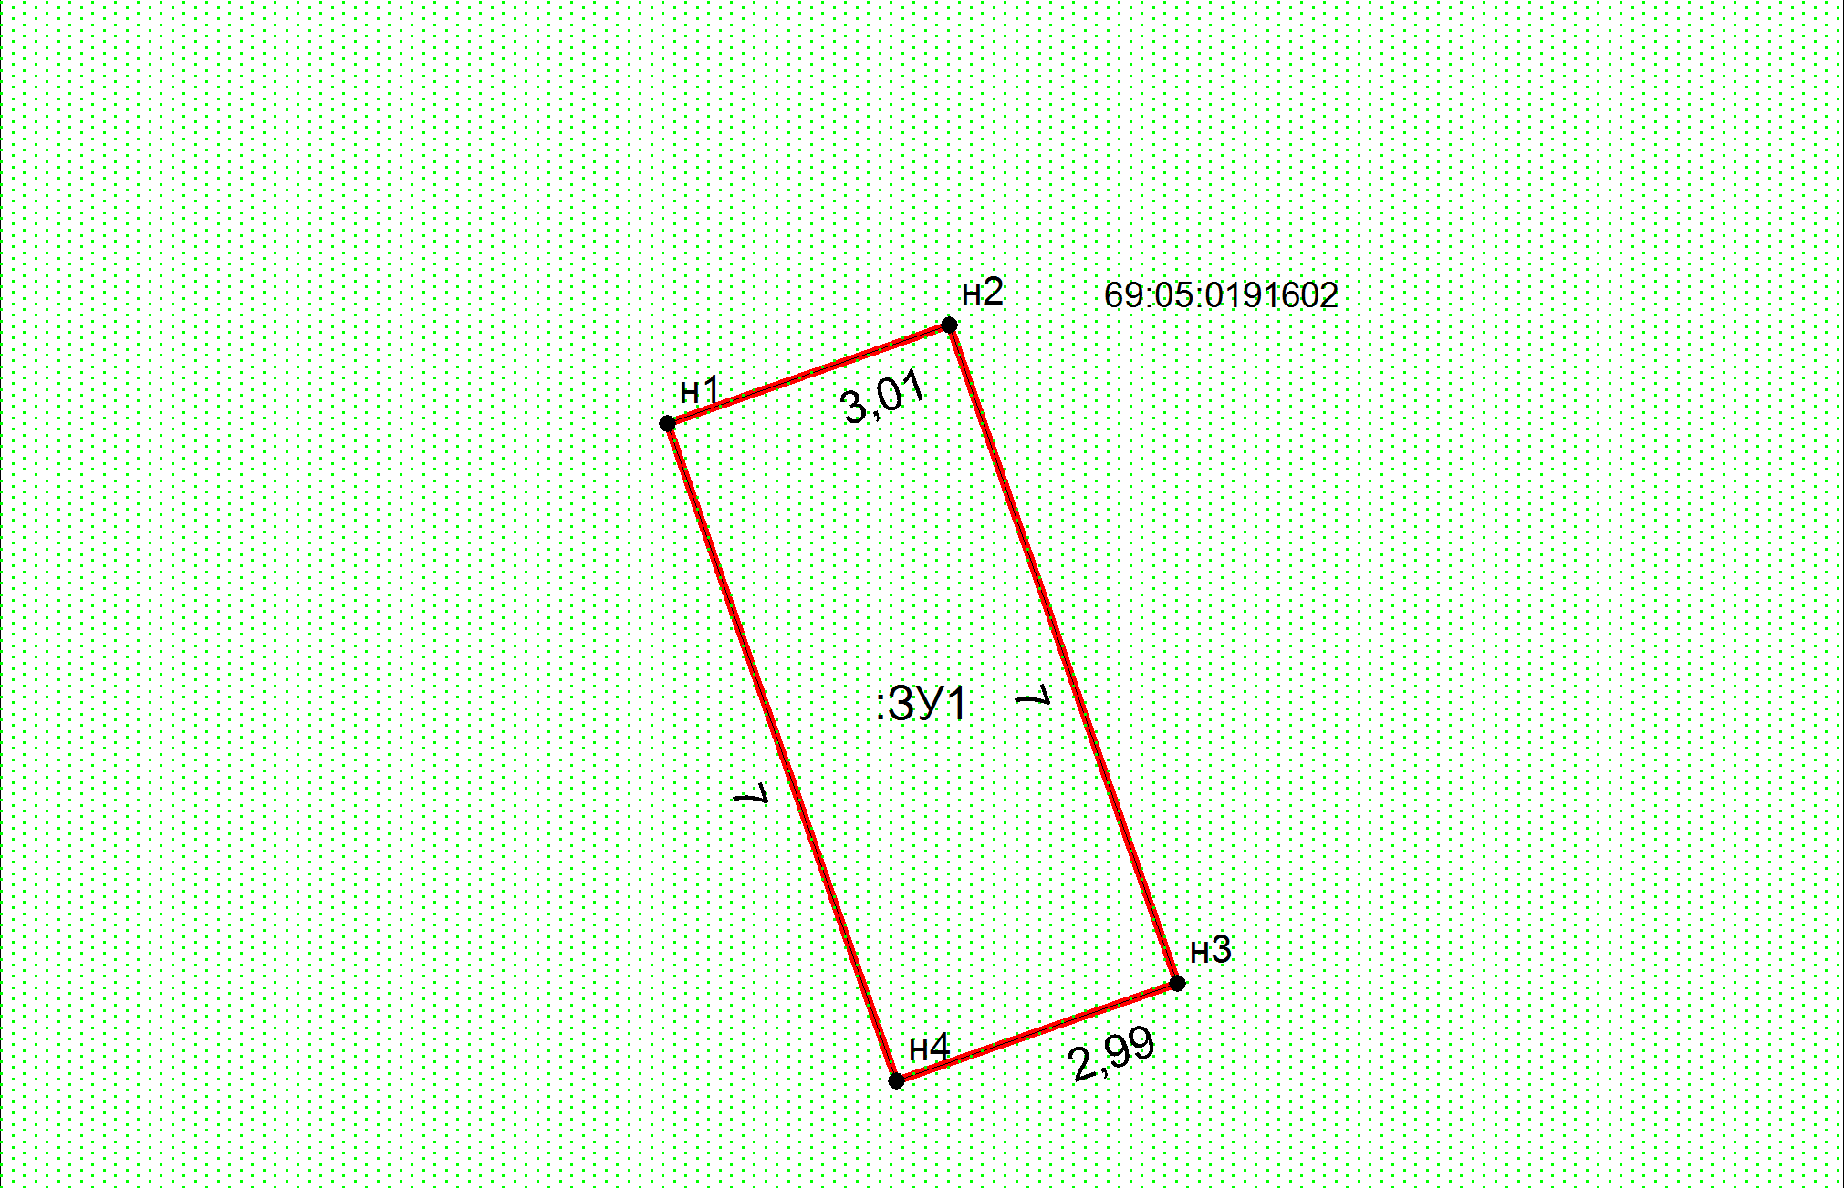
Масштаб 1:108.075 Система координат - МСК 69 зона 3
Условные обозначения
-граница образуемого земельного участка
-граница ранее учтенного земельного участка
-граница кадастрового квартала

